Моя семья в истории Великой Отечественной войны.

Работу выполнил:

Овсянников Даниил Алексеевич

9 класс ГБОУ СОШ ж.-д. ст. Погрузная

Руководитель:

Краснов Алексей Алексеевич учитель географии

ГБОУ СОШ ж.-д. ст. Погрузная

с. Кошки, 2023г.

Оглавление

1.Введение

2. Основная часть

Глава 1 Овсянниковы , предыстория семьи.

Глава 2. История формирования 66 ОМОРСБ

Глава 3. Боевой путь Овсянникова Н.С. в составе 66 ОМОРСБ

3. Заключение.

4. Библиографический список.

5. Приложения.

**Введение.**

Нет в нашей стране такой семьи, которой б не коснулось горе, принесенное Великой Отечественной войной. Все от мала до велика встали на защиту нашей Родины. В моей семье воевали практически все мужчины. С папиной стороны по линии Овсянниковых это мой прадедушка Овсянников Никита Семенович и его брат Елисей, прабабушкин брат Татаренков Иван Васильевич; по линии Рудневых – мой прадедушка Руднев Иван Тимофеевич и его братья Лукьян и Василий, прабабушкины братья Замулины Николай, Федор, Михаил. По маминой линии – прадедушка Чибидин Сергей Трофимович и прапрадедушка Мартынов Егор. Все они были жителями Кошкинского района. Я как благодарный потомок своих героев свято чту память о них и хочу поделиться с вами частью истории моей семьи в годы Великой Отечественной войны.

Актуальность исследуемой проблемы. Все меньше остается в живых участников и свидетелей борьбы советского народа в Великой Отечественной войне. Я родился в период, когда участники войны были уже наперечет. Мой прадедушка Овсянников Никита Семенович погиб защищая Родину от немецких захватчиков. Документов и писем военного периода от него в нашей семье не осталось. Мне необходимо самому как можно больше узнать о моем славном предке и ответить на интересующие вопросы. Когда он был призван на фронт. В какой воинской части он служил и в каких сражениях он принимал участие в составе своей части. На какой должности он проходил военную службу. А затем в дальнейшем, чтобы я смог и своим детям передать полученные сведения о нашем славном роде. Когда человек знает о своих корнях, он лучше понимает историю своей семьи в призме истории Родины.

Цель исследования. Изучить воинский путь моего прадедушки Овсянникова Н.С. на основании архивных документов воинской части 66 ОМОРСБ, в которой он служил.

Задачи исследования. 1. Узнать на основе сайта «Память народа» и других документов о службе моего прадедушки Овсянникове Н.С.

2. Из архивных материалов установить место формирования и командования воинской части, где проходил службу Овсянников Н.С.

3. Узнать боевой путь бригады на основании исследования боевых донесений, документов части и литературы.

Гипотеза исследования. Знание истории своего рода, выдающихся представителей своей семьи, вписавших свои имена в страницу истории нашей страны способствует формированию гражданина любящего свою Отчизну.

Объект исследования: 66 отдельный морской стрелковый батальон.

Методы исследования: Архивный поиск, опрос свидетелей, изучение литературы.

**Основная часть. Овсянниковы предыстория семьи.**

В далеком 1908 году в деревне Ягодиновка в семье староверов Овсянниковых Семена Гурьяновича и Марии Андреевны родился первенец. Мальчика назвали Никитой. Семья была очень набожной, поэтому имена детям давали только по святцам. Со временем у Никиты появились сестры Мария, Евдокия, Ульяна, Апполинария (Полина) и брат Елисей (1916 г.р.).

Несмотря на тяжелое время, прадедушка прошел курсы ветеринарных фельдшеров и смог получить профессию. Работал в родной деревне, лечил скотину, а чтобы быстрее добираться до четвероногих пациентов, даже приобрел велосипед. Жила в той деревне Анастасия Петровна Татаренкова. Ее муж Василий погиб в плену в Первую мировую, остались у вдовы двое детей – Иван и Агафья. Ганя приглянулась молодому фельдшеру, сыграли свадьбу. В 1934 году у молодых родился сын Александр (мой дедушка), потом дочка Анечка и сынок (умерли в детстве). Прадедушка очень любил прабабушку, всегда был ласков с ней. Бывало, загрустит она вечером, начнет причитать, что назавтра есть совсем нечего, прадедушка ответит ей: «Не печалься, Ганюшка, будет день – будет пища». А утром он уже откуда-то муку несет, на день другой хватит.

Наступил 1941 год. Война. 24 июня ушел на фронт 29-летний брат прабабушки Иван Васильевич Татаренков, оставив дома жену и двоих детей. Вслед за ним пошел на войну и 25-летний, не успевший еще обзавестись семьей, прадедушкин брат Елисей. Прадедушка же в начале войны сломал ногу, и, когда гипс уже сняли, врачи намекали ему на то, что наложат на него бронь, если он будет поставлять им мясо (мол, ветеринар всегда сможет достать). Он поступил по чести и 25 декабря 1941 года на железнодорожной станции Погрузная прадедушка и прабабушка смотрели в глаза друг другу в последний раз. Позже прабабушка рассказывала, как ее, всю заплаканную, почти в беспамятстве, вели под руки от уходившего поезда, а она, будто обрекая себя на раннее вдовство, все твердила: «Больше не увижу, больше не увижу…» А поезд уходил все дальше, и дальше…

В марте у прабабушки родилась двойня Федя и Вася. Тяжело было одной растить детей, держать скотину, работать в колхозе за трудодни. Благо, ее мать переехала к ней, взяв воспитание детей на себя. А прабабушка выполняла всю работу – и мужскую, и женскую. От поднятия тяжестей у нее развились болезни внутренних органов. Разные люди попадались ей в жизни, кто-то жалел ее, а кто-то отказывал в помощи.

В октябре 1942 года прабабушке пришло извещение о том, что 2.09.1942 г. ее муж пропал без вести.(Приложение 2) Дедушка говорил, что это было одно из самых страшных и сильных потрясений в его жизни. Позже прадедушкин сослуживец и односельчанин рассказал прабабушке, что в бою под Сталинградом видел, как в повозку, рядом с которой всегда находился прадедушка, попал авиационный снаряд и ее разнесло.

Мне захотелось узнать о героическом подвиге Овсянникова Н.С , проследив боевой путь 66 Отдельной морской стрелковой бригады в которой он служил. Для этого пришлось приложить немалые усилия . Часть первоначальных сведений узнал от моей бабушки Овсянниковой В.И., которая непосредственно общалась с моей прабабушкой. Затем поиски продолжил в сети Интернет. Из документа извещения от командира части я узнал, что он служил в воинской части полевая почта 758. В архивных источниках сообщается, что это соответствует 66 Отдельному Морскому Стрелковому Батальону.(Приложение 3)

Так же в этом документе можно узнать, о воинской должности моего прадедушки и отмечен ездовой. Ездовые , сколько обязанностей возлагалось на них. Регулярно подвозить на передовую снаряды, мины, патроны гранаты. В случае опасности самим вступать в бой с фашистами. Однако не только пушки и снаряды были заботой лошадей. Без коня солдата не накормишь — ведь обозы с продовольствием и полевые кухни доставляли на позиции именно ездовые на лошади. Кстати, именно для этих (и некоторых других целей) даже в стрелковом полку по штату полагалось иметь триста пятьдесят лошадей. Невозможно представить себе командиров батальонов и полков без их верных четвероногих помощников. Бойцы, назначенные связными, также часто предпочитали коня мотоциклу. А сколько раненых обязано своей жизнью этим скромным труженикам войны! Ведь большинство лазаретов и медсанбатов также были "на конной тяге". Нередко бывало и то, что пехота выезжала на позиции не на грузовиках, а на конных подводах. Ну, а перемещения и рейды партизанских отрядов без подобного вида транспорта вообще невозможно представить.

Вывод. Мой прадедушка выбрал для себя самую мирную профессию – лечить животных. Создал семью, вступил в колхоз в период коллективизации. Но когда началась Великая Отечественная война, встал в ряды защитников Родины. Не стал искать путей, чтобы уклониться от призыва. Для него честь и достоинство были превыше собственного благополучия. И на фронте его служебная обязанность была связана с обеспечением подразделения всем необходимым для успешного выполнения боевого задания.

**История формирования 66 ОМОРСБ**

Суровая осень 41-года Государственный комитет обороны принимает решения о формирование 66-ой морской отдельной стрелковой бригады. Бригада формировалась на станции Клявлино Куйбышевской области, с 30 октября по 7 ноября 1941 года, в составе Приволжского военного округа. Командиром бригады был назначен капитан 1 ранга Жмакин Дмитрий Георгиевич, с очень интересной биографией. В 1921 году был призван в Военно-морской флот краснофлотцем 2-го Балтийского флотского экипажа. В октябре 1922 года окончил электро-минную школу Учебного отряда по специальности — электрик , а в 1924 году — школу подводного плавания Морских сил Балтийского моря (по специальности — санитар .В 1924 году поступил в Военно-морское училище имени М. В. Фрунзе , которое окончил в октябре 1927 года. Корабельную курсантскую практику проходил на линкоре «Марат». Офицерскую службу начал штурманом на подводной лодке «Большевик». В 1929 году назначен командиром плавбазы «Смольный», затем флагманским секретарём 1-го дивизиона подводных лодок, минным специалистом и помощником командира подводной лодки «Красногвардеец ». Параллельно со службой на флоте в 1930 году окончил Специальные курсы командного состава ВМС РККА , а в 1932—1933 годах учился заочно в Военно-политической академии имени Н. Г. Толмачева в Ленинграде . Вот такой опытный профессиональный военный специалист возглавил новое подразделение.

Бригада была сформирована из личного состава Тихоокеанского флота и Краснознамённой Амурской флотилии . К ним добавили моряков с Чёрного, Балтийского, Северного морей, с Каспии, с Волжской флотилии. (ЦАМО, ф,1326,оп.1,д.6,л.77). Так же бригаду пополнили призывниками с Куйбышевской и Оренбургской областей, ТатАССР. При формировании 66 отдельной стрелковой бригады не было допущено столь явных недостатков и нарушений, о которых докладывал Заместитель начальника Генерального морского штаба контр-адмирал Алафузов Владимир Антонович Народному комиссару ВМФ СССР адмиралу Кузнецову Н.Г. по результатам проверки восемнадцати бригад морской пехоты и морских стрелковых бригад.

Справедливым было то, что лучшими в бригадах являются матросы и старшины кадрового состава, а цементирующим ядром – моряки и красноармейцы уже побывавшие на фронте и пришедшие из госпиталей. В 66 отдельной стрелковой бригаде подбор личного состава и, прежде всего, командиров осуществлялся особенно тщательно. Количество моряков в ней составляло около восьмидесяти процентов. В течение светового дня на учебных полигонах шла постоянная боевая подготовка. Отрабатывались навыки стрельбы, бросания гранаты. Учились слаженно ходить в атаку или отражать натиск противника.

Из воспоминаний ветерана бригады доктора исторических наук Алексеева Александра Ивановича: «Помню 4−5 декабря в Клявлино приезжает Ворошилов Климент Ефремович. Легендарный герой гражданской войны маршал Ворошилов пользовался огромной популярностью и авторитетом в народе. Был устроен парад нашей бригады, которая насчитывала 4200 человек. Среди моряков царил большой подъем. Вспомнить только какие ребята в ту пору были, один к одному, ловкие сильны храбрые весом не менее 80 килограмм, недаром клявлинцы говорили: «Ребята кровь с молоком». 80% бригада была укомплектована моряками. Подавляющее их большинство-добровольцы, отслужившие по 4−5 лет на флоте. Командиры-выпускники известных в стране военно-морских училищ.

Приказом Народного Комиссара обороны № 0572 от 27 декабря 1941 года, 66-я отдельная стрелковая бригада была переименована в 66-ю отдельную морскую стрелковую бригаду. Период вхождения в действующую армию: 9 декабря 1941 года — 27 декабря 1941 года в состав бригады входило:

1-й отдельный стрелковый батальон;

2-й отдельный стрелковый батальон;

3-й отдельный стрелковый батальон;

отдельный артиллерийский дивизион полковых пушек (8 76-мм);

отдельный противотанковый батальон (12 57-мм);

отдельный миномётный дивизион (16 82-мм и 8 122-мм миномётов);

отдельная рота автоматчиков;

разведывательная рота;

рота противотанковых ружей;

взвод ПВО ;

отдельный батальон связи;

сапёрная рота;

автомобильная рота;

медико-санитарная рота.

Вывод. 66 отдельная морская стрелковая бригада , сформированная на территории Куйбышевской области из моряков различных флотов СССР представляла для врага грозное боевое соединение. Командиры капитан 1 ранга Жмакин Дмитрий Георгиевич и в дальнейшем подполковник Державин Александр Дмитриевич имели специальное военное образование и серьезный боевой опыт командования подразделением.

**Боевой путь Овсянникова Н.С. в составе 66 ОМОРСБ**

Из документов О боевом пути 66 ОМОРСБ читаем «Первоначально 66 отдельная стрелковая бригада предназначалась для участия в обороне города Москва. К 5 декабря 1941 года бригада прибыла на территорию Михнёвского (нынешнего Домодедовского) района Московской области и вошла в состав 24 армии Московской зоны обороны. Соединения армии занимали оборону по рубежу долины реки Пахра. Управление и штаб 66 оморсбр разместились в населённом пункте Ям.

В связи с резким ухудшением ситуации на Карельском перешейке поступила в распоряжение Командующего Карельским фронтом, а 2.01.42. прибыла в с. Айта-Ламба в состав Медвежьегорской Опергруппы. До 14.01.42 бригада занималась боевой подготовкой, основной упор был сделан на лыжную подготовку и ведения боя в лесных условиях.» /Архив: ЦАМО, Фонд: 1801, Опись: 1, Дело: 2, Лист начала документа в деле: 96/ «В соответствии с указанием Ставки, Военный Совет Карельского фронта 17 декабря 1941 года издал директиву о проведении Медвежьегорской наступательной операции. С этой целью была создана Массельгская оперативная группа, в которую вошли 186-я, 263-я, 289-я, 367-я стрелковые дивизии, 61-я, 65-я, 66-я, 85-я морские стрелковые бригады и 227-я отдельная танковая рота. Карельский фронт должен был провести операцию в районе поселка Великая Губа и ж/д станций Массельгская и Ванозеро (14-й разъезд): освободить участок Кировской железной дороги и, развивая наступление, овладеть городом Медвежьегорск и далее продвигаться на запад к границе с Финляндией. Главный удар должна была нанести Массельгская оперативная группа силами трех дивизий (186, 289, 367 сд) и 61-й, 65-й и 66-й морских стрелковых бригад, 227 отдельной танковой роты.

3 января 1942 года части Массельгской оперативной группы перешли в наступление. Бойцы 367 сд с 14-го разъезда (ст. Ванозеро) в ходе упорных боев вышли к озеру Коммунаров и, успешно отражая контратаки, продвинулась в первый день на 2-3 км. Напряженные бои на массельгском направлении продолжались до 11 января.

Снова читаем документы бригады « С 14.01.42 по 16.01.42.бригада вела бой с превосходящими по численности противником и к исходу 16.1.установила связь батальонами 993 с.п. и к утру 17.1. отогнав противника, дала возможность 993 с.п. полностью выйти из окружения, где он находился 13 дней. Бригада выполнила задачу с честью, но понесли большие потери, так как моряки были слабо обучены ходьбе на лыжах и умению вести бой в условиях глубокого снега и лесистой местности.» В пятидневном бою бригада уничтожила более полутора тысяч солдат и офицеров противника и возложенную задачу выполнила; шестеро наиболее отличившихся воинов были удостоены наиболее уважаемой фронтовиками правительственной награды – медали «За отвагу»./ Архив: ЦАМО, Фонд: 1801, Опись: 1, Дело: 2, Лист начала документа в деле: 96/

В начале февраля 1942 года финские войска сделали попытку вернуть утраченные позиции в районе 14-го разъезда. Однако 367 сд и 289 сд отразили атаки противника. 10 февраля 1942 года активные бои предпринимаемые противником закончились».

31 марта 1942 года командиром 66 отдельной морской стрелковой бригады был назначен подполковник Державин Александр Дмитриевич.  В РККА с 1918г., участник гражданской войны. В качестве командира принимал участие в советско-финляндской войне 1939-40 гг. Хорошо знал условия данной местности , прекрасно знал военное дело.

66 оморсбр вела оборонительные бои на Медвежьегорском и Массельгском направлениях в составе 32 армии до начала лета 1942 года.

Вывод. В ходе боев на Карельском фронте бойцы и командиры 66 ОМОРСБ проявили свои самые лучшие качества в боях с противником. Несмотря на сильные морозы, глубокий снег поставленная перед бригадой задача была выполнена. Враг был отброшен от Октябрьской железной дороги. Угроза окружения Ленинграда была ликвидирована.

К началу лета 1942 года осложняется обстановка на юге страны. С целью создания условий для прорыва на Кавказ, командующий 11 немецкой армией генерал-полковник Эрих фон Манштейн утром 8 мая, после массированного авиационного удара, бросил армию в наступление. Главный удар был нанесён в полосе советской 44 армии. Прорвав оборону на фронте , пять километров, немцы стали продвигаться к Турецкому валу.

19 мая 1942 года Крымский фронт ликвидируется, а Северо-Кавказское направление преобразуется в Северо-Кавказский фронт под командованием маршала Советского Союза Буденного Семена Михайловича. Западная граница фронта проходит от станицы Верхне-Курмоярской (южнее города Сталинград) до устья реки Дон, далее по побережью Азовского моря.

В начале июня 1942 года Ставка Верховного Главнокомандования констатирует поражение Крымского фронта в Керченской операции, а для помощи осажденному Севастополю намечает на начало июля провести десантную операцию на Керченский полуостров силами 32 сд, усиленной тремя-четырьмя батальонами морской пехоты Черноморского флота, 103 сбр, а также 66 оморсбр, перебрасываемой с Карельского фронта и 154 оморсбр - с Северо-Западного фронта.

66 оморсбр вошла в подчинение 64 армии 22 июля и получила полосу на левом фланге армии, по рубежу долины реки Аксай.

Однако, в этот же день согласно приказу фронта, 66 отдельная морская стрелковая бригада совместно со 137 отдельной танковой бригадой составили контратакующий отряд армии. Им предстояло в ночь на 23 июля сосредоточиться в станице Суворовская и, переправившись через реку Дон, контратаковать противника в направлении станицы Цимлянская, где ударом во фланг и тыл уничтожить группу войск противника, переправлявшуюся там через реку Дон. Времени на разведку силами бригад не было, а разведывательные органы фронта и армии сработали плохо: оказалось, что контратаковать предстояло боевые порядки целого 48 танкового корпуса немцев из 4 танковой армии. Положение усугубилось тем, что тяжелые и средние танки 137 отдельной танковой бригады не смогли переправиться через реку Дон из-за малой грузоподъёмности моста у Нижне-Чирская. 137 отбр вошла в контратакующий отряд одним мотострелковым батальоном с пятнадцатью лёгкими танками Т-60.

В 10 часов 23 июля отряд выступил на станицу Цимлянская.

Совпало так, что 23 июля 1942 года генерал-лейтенант Гордов В.Н. был назначен командующим войсками Сталинградского фронта.

В это время на рубеже Цимла- Тормосин уже терпели неудачу передовые отряды 229, 214 стрелковых дивизий и 154 морской стрелковой бригады 64 армии. Они были обойдены с флангов и попали в тяжелое положение. На них давил всей своей массой 51 армейский корпус гитлеровцев.

Чтобы не подставлять контратакующий отряд армии под фланговый удар противника, генерал-лейтенант Чуйков В.И., по согласованию с командующим войсками Сталинградского фронта, в 17 часов 24 июля отдаёт приказ о возвращении 66 оморсбр и 137 отбр на прежние позиции.

25 июля 1942 года 64 армия вступила в первое сражение на Сталинградском направлении. Главный удар силами двух пехотных и одной танковой дивизий противник нанёс по правофланговой 229 стрелковой дивизии. Во второй половине 26 июля враг прорвал оборону дивизии и приступил к развитию наступления на стыке 64 и 62 советских армий. Ввиду отсутствия второго эшелона или резерва, генерал-лейтенант Чуйков В.И. вынужден был ввести в сражение измученные длительным переходом 66 оморсбр и 137 отбр.

В боях июля – августа 1942 года отличились командир взвода отдельной роты разведки бригады краснофлотец Коршунов Борис Сергеевич, наводчик 1 батареи оадн 76мм пушек краснофлотец Кириллов Павел Гаврилович, командир отделения отдельной роты разведки бригады старшина 1 статьи Моисеев Леонид Дмитриевич, сапёр-разведчик отдельной роты разведки бригады красноармеец Тарасов Виктор Васильевич, наводчик 2 батареи оадн 76мм пушек красноармеец Захаров Василий Ильич.

25 июля 1942 года, находясь в населённом пункте Нижне-Чирская, бригада получила задачу наступать на высоту 161 западнее станицы Ближне-Подгорской. 11 часов 30 минут 26 июля 66 оморсбр приступила к выполнению задачи. В 10 часов до сорока танков противника атаковали левый фланг 3 отдельного стрелкового батальона; бойцы и командиры стойко отражали натиск противника, подбили четыре танка. Остальные танки повернули на юг, а пехота противника залегла. Подразделения вели ожесточённый бой с наседавшим противником. Отдельный артиллерийский дивизион 76мм пушек вышел на прямую наводку. Командование и штаб бригады непосредственно в передовых цепях руководили ночным боем. К исходу 26 июля сложилось такая обстановка, что 66 оморсбр, как одно из наиболее боеготовых соединений, действуя на направлении главного удара фашистов в стык 64 и 62 армий, обеспечивала отвод основных сил на промежуточный рубеж обороны.

Вспоминает бывший заместитель командующего 64 армией генерал-лейтенант Чуйков В.И.: «В это время наиболее опасным было направление на Нижне-Чирскую. Выходом туда танков противника они одновременно захватывали переправы через Дон и Чир. Противотанковых средств в армии не было, легкие танки 137-й танковой бригады стояли без горючего. Одна надежда была на артиллерийский дивизион 66-й морской стрелковой бригады, который имел конную тягу. Лошади выбивались из сил, но дивизион все же мог двигаться.

Около 14 часов дня 26 июля командиру дивизиона капитану Новикову была поставлена задача: развернуться западнее и северо-западнее Нижне-Чирской и не пропустить танки противника к переправам через реки Дон и Чир. Этот дивизион быстро развернул в боевой порядок все три батареи на фронте около двух километров. Командиры батарей: первая и третья — под командованием двух родных братьев, лейтенантов Датриева Д. У. и Датриева Б. У., вторая — под командованием лейтенанта Рожкова, развернув батареи на открытых огневых позициях, не успели окопаться до появления танков противника. Артиллеристы-моряки не дрогнули, приняли бой. Около 25 танков, не доходя 1,5—2 километров до огневых позиций наших батарей, развернулись, и открыли беспорядочный огонь по нашим батареям.

Исполняющий обязанности командира дивизиона лейтенант Датриев Д. У. подал команду всем офицерам батарей дивизиона: «По местам!» Офицеры стали к орудиям, чтобы бить противника прямой наводкой. Танки усилили огонь. Но артиллеристы молчали. Они хладнокровно и спокойно подпустили танки на 400—600 метров и обрушили шквал огня. Два танка закрутились на месте и задымили. Началась дуэль между танками и артиллеристами-моряками. Танки ползли вперед, ведя огонь с ходу, невзирая на потери. Один за другим они вспыхивали огненными факелами, над полем стлались чад и дым. Дуэль велась не на равных. Немецкие танкисты были защищены броней, они находились в движении; наши батареи стояли на открытых позициях. Но никто не дрогнул. Места убитых и раненых занимали их товарищи — разведчики и даже связисты. Разведчикам было приказано подготовить противотанковые гранаты и бутылки с горючей смесью. Этот бой продолжался около часа. У наших артиллеристов нервы оказались крепче, чем у танкистов противника. Потеряв 12 подбитых и сожженных танков, противник откатился назад. До самого вечера танки и пехота противника к Нижне-Чирской не подошли. Упорство артиллеристов и морских пехотинцев противник принял за хорошо подготовленную оборону. Чтобы сломить сопротивление на этом участке обороны, на морскую пехоту и артиллеристов 66-й бригады противник бросил свою авиацию, которая волнами по 20—25 самолетов бомбила боевые порядки, тылы и переправы через реки Дон и Чир.

Вывод. В боях на Южном фронте , а затем Сталинградском фронте бойцы 66 бригады сумели дать мощный отпор превосходящим силам фашистских войск. Постоянно маневрируя, отступая и ведя оборонительные бои, изматывали силы противника. Командующий армией Чуйков В.И. бросал 66 ОМОРСБ на самые сложные участки фронта. Солдаты бригады, в которой служил мой прадед, заложили основы для победы нашей армии в Сталинградской битве. И в этом есть частица труда и Овсянникова Н.С.

**Заключение.**

В результате поиска архивных материалов изучения литературы мне удалось восстановить хронологию участия в боевых операциях 66 ОМОРСБ . На основе полученной информации анализа документов сумел восстановить боевой путь моего прадедушки Овсянникова Никиты Семеновича в составе 66 отдельной морской бригады. Исследуя архивные документы установил соответствие нумерации Полевой почты 758 с 66 Отдельной Морской стрелковой бригады, которая была сформирована на ст. Кляявлино Куйбышевской области. Он влился в состав сражающейся 66 ОМОРСБ, на должности ездового. Конечно, ему имевшему ветеринарное образование и сельскому жителю сподручнее было справляться с животными. Он умел грамотно за ними ухаживать, ловко запрягать и своевременно доставлять на передовые позиции сражающимся однополчанам необходимые боеприпасы. Он успешно участвовал в составе бригады в Массельгской операции Карельского фронта. Благодаря умелым действиям нашей армии удалось отбросить противника от участка Октябрьской железной дороги. В результате этой операции выход немецких войск с севера к Ленинграду и полное его окружение было предотвращено. По Октябрьской железной дороге теперь беспрепятственно шли железнодорожные составы с вооружением, боеприпасами и продовольствием для действующей армии и блокадного Ленинграда. К лету 1942 г., в результате ухудшения ситуации на Южном фронте 66 бригаду перебросили для усиления сил 64 Армии под командованием генерала Чуйкова В.И. И здесь бойцы 66 ОМОРСБ проявили с самой лучшей стороны. Это видно из распоряжения Ставки Верховного главнокомандования , подписанном Сталиным И.В. Также командующий армией Чуйков В.И. в своих воспоминаниях характеризует бойцов бригады как мужественных и стойких в борьбе с фашистскими захватчиками. Наш народ и во всем мире знают блокадный Ленинград и знаменитую Сталинградскую битву. Мы будем всегда помнить и гордится , что в этих кровопролитных сражениях принимал наш предок. И делаю вывод , что мой прадедушка во время этих сражений проявил свои самые лучшие качества: стойкость, мужество, храбрость и волю к победе над врагом.

Литература :

1. Бабин А.И. и др. Карельский фронт в годы Великой Отечественной войны. Изд. Наука, М, 1984 г.
2. Верхозин Е. М. В смертельной схватке – сошедшие на берег. https://morpex.ru/verxozin-evgeniie-mixaielovich/vvedenie-v-material-v-smertelnoj-skhvatke-soshedshie-na-bereg
3. Чуйков В.И. Сражение века. Изд. Советская Россия, М, 1975 г.
4. Чуйков В.И. Гвардейцы Сталинграда идут на запад. Изд. Советская Россия, М, 1972 г.
5. Архив: ЦАМО, Фонд: 1801, Опись: 1, Дело: 2, Лист начала документа в деле: 96/
6. Архив ЦАМО. Ф. 148а. Оп. 3763. Д. 126. Л. 128. Подлинник.
7. Архив: ЦАМО, Фонд: 1801, Опись: 1, Дело: 2, Лист начала документа в деле: 96 Боевой путь

Приложение 1

C:\Users\ученик\Desktop\Никита Овсянников.tif

Овсянников Никита Семенович 1942г.

Приложение 2

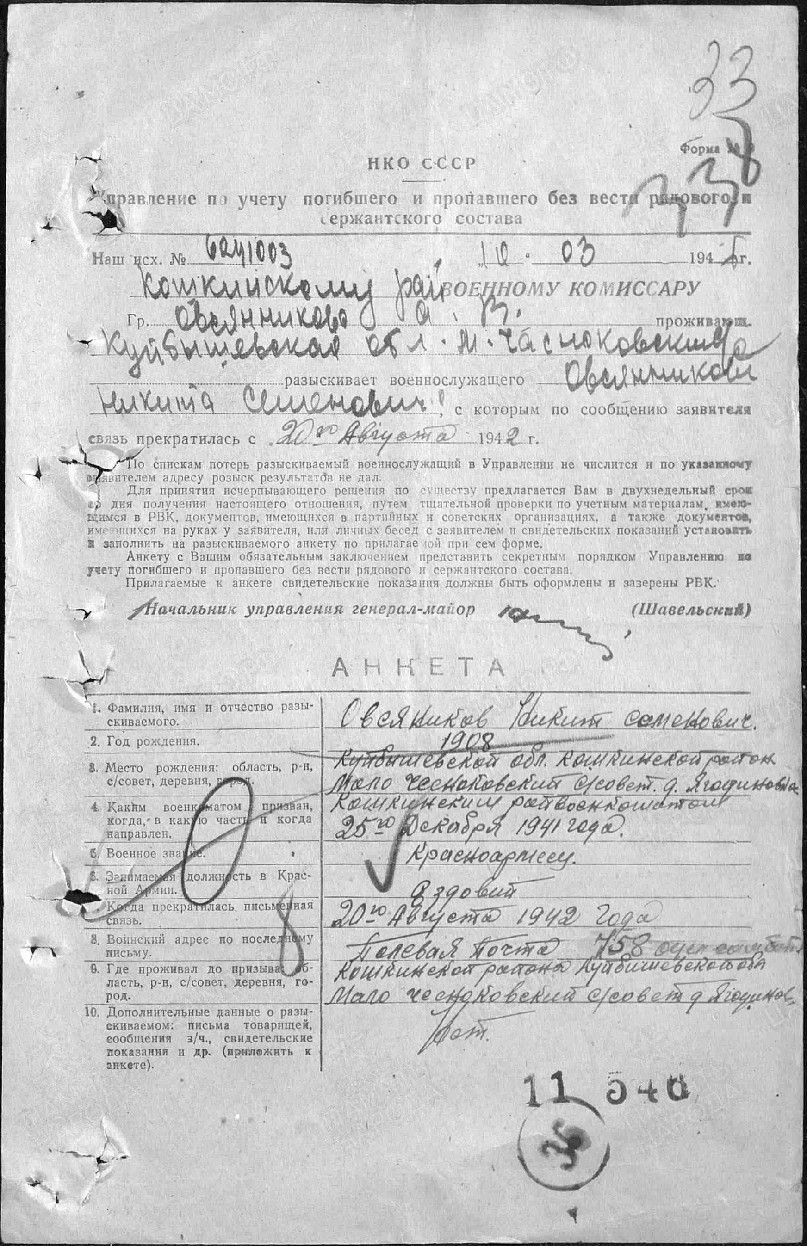

Приложение 3

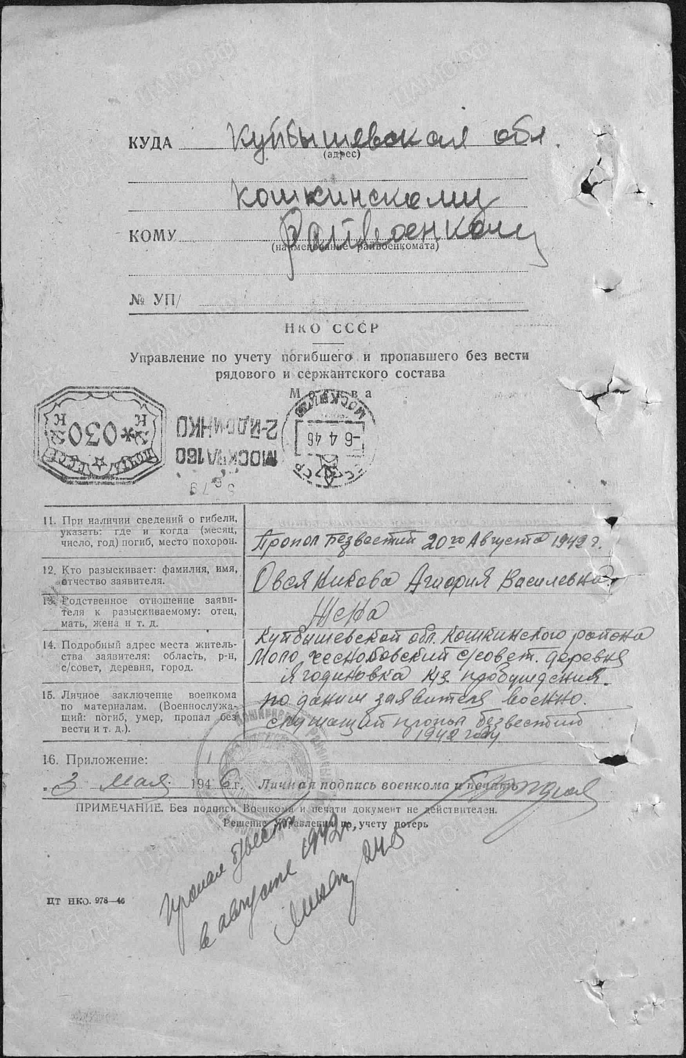

Приложение 4

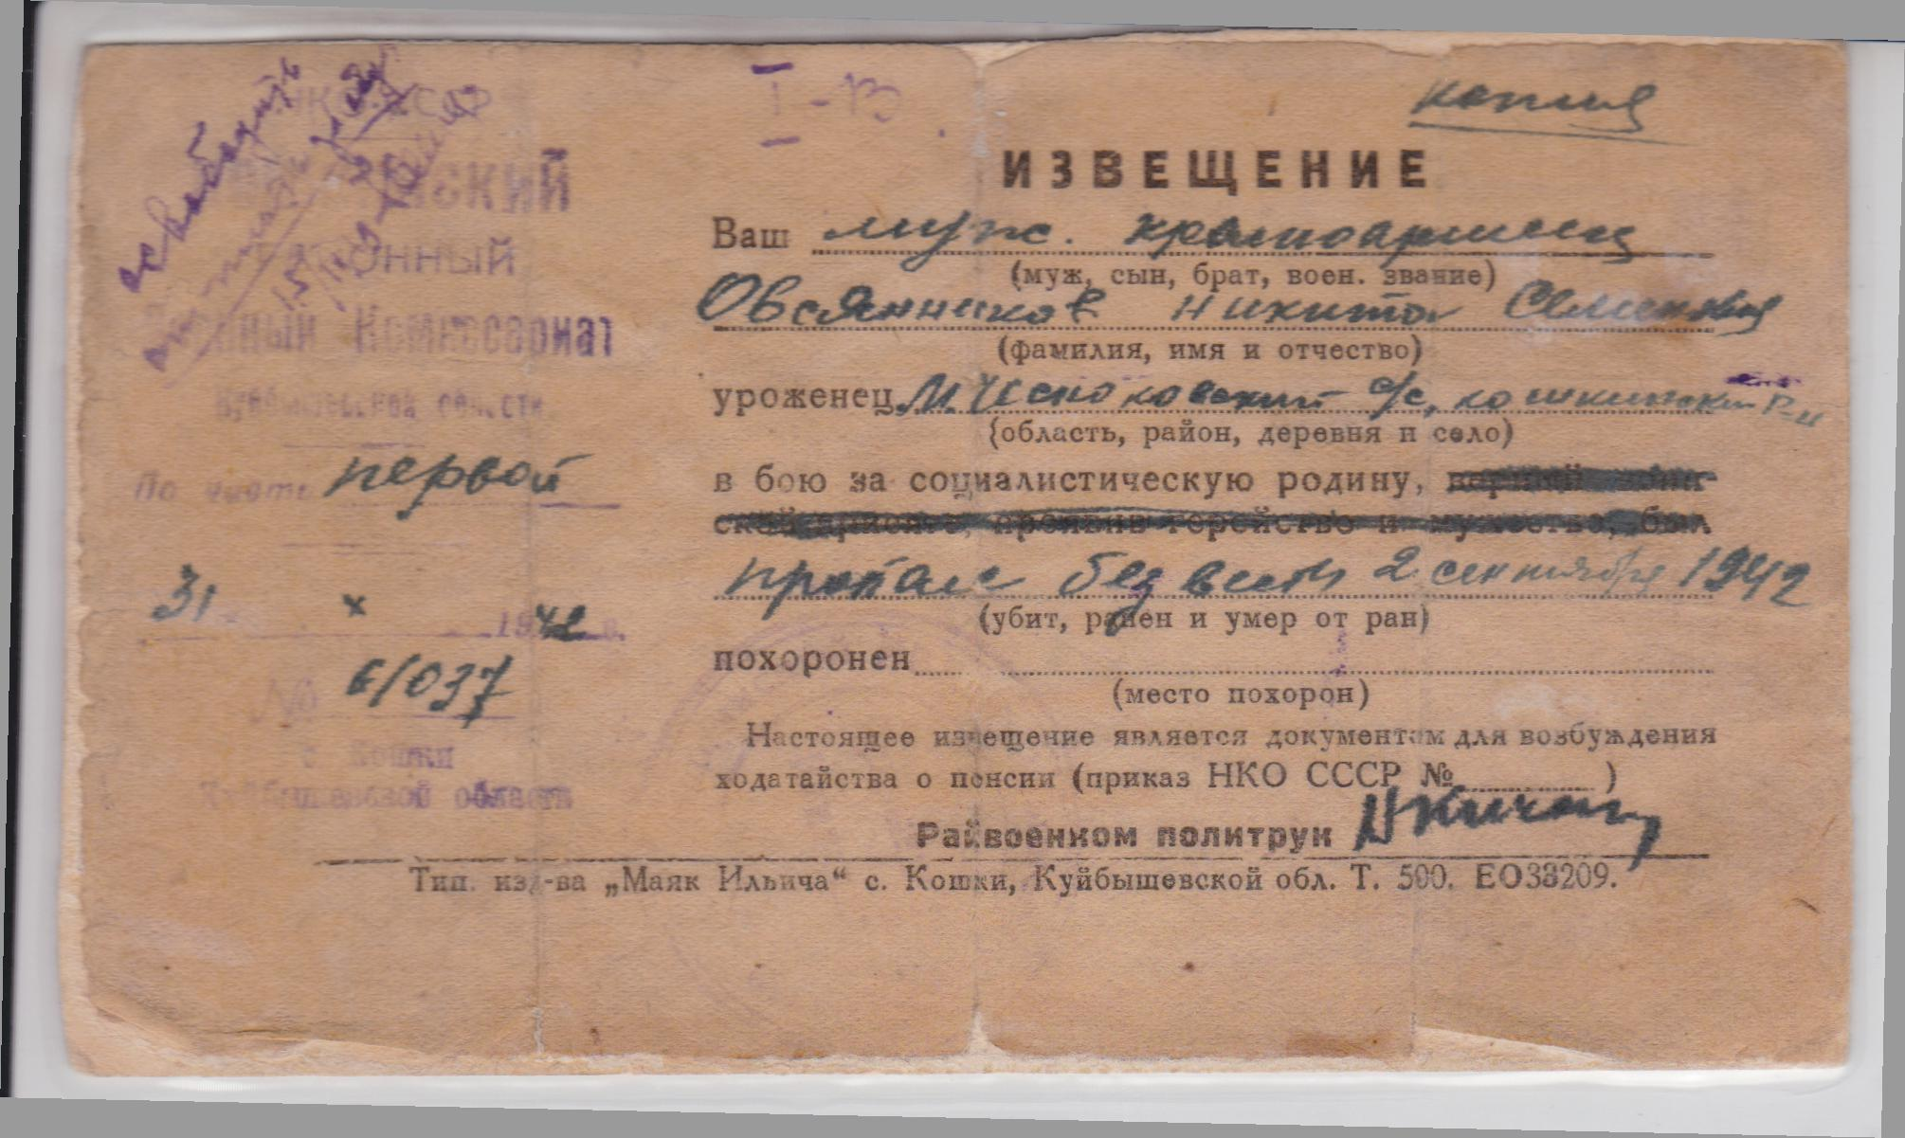

Приложение 5

Справочник полевых почтовых станций РККА в 1941-1945 годах.

Запросу соответствует **1 записей**

|  |  |  |  |  |  |  |  |  |  |  |
| --- | --- | --- | --- | --- | --- | --- | --- | --- | --- | --- |
| |  |  | | --- | --- | | **Полевая почтовая станция №0758** | | |  | | | Название: | **23 мк - до 21.07.41, 23 ск (1ф), 66 оморсбр, 11 гв. оморсбр** | | Подчиненность: |  | |  | | |
|  |

Приложение 6

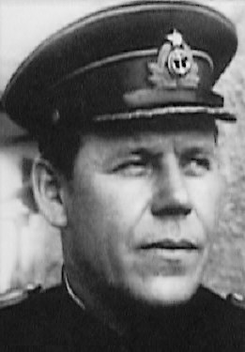

Командир 66 ОМОРСБ Державин А.Д.

Приложение 7

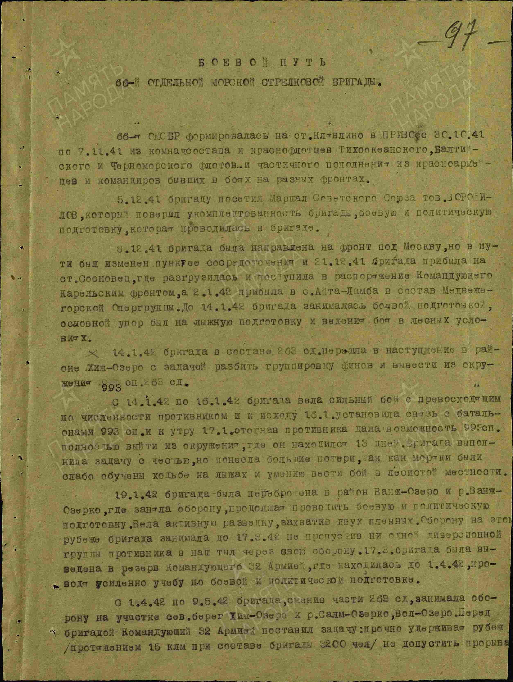

Архив: ЦАМО, Фонд: 1801, Опись: 1, Дело: 2, Лист начала документа в деле: 96/

Приложение 8



66 ОМОРСБ в Московской зоне обороны.

Приложение 9

Карта боев 66 ОМОРСБ на Карельском фронте

Приложение 10

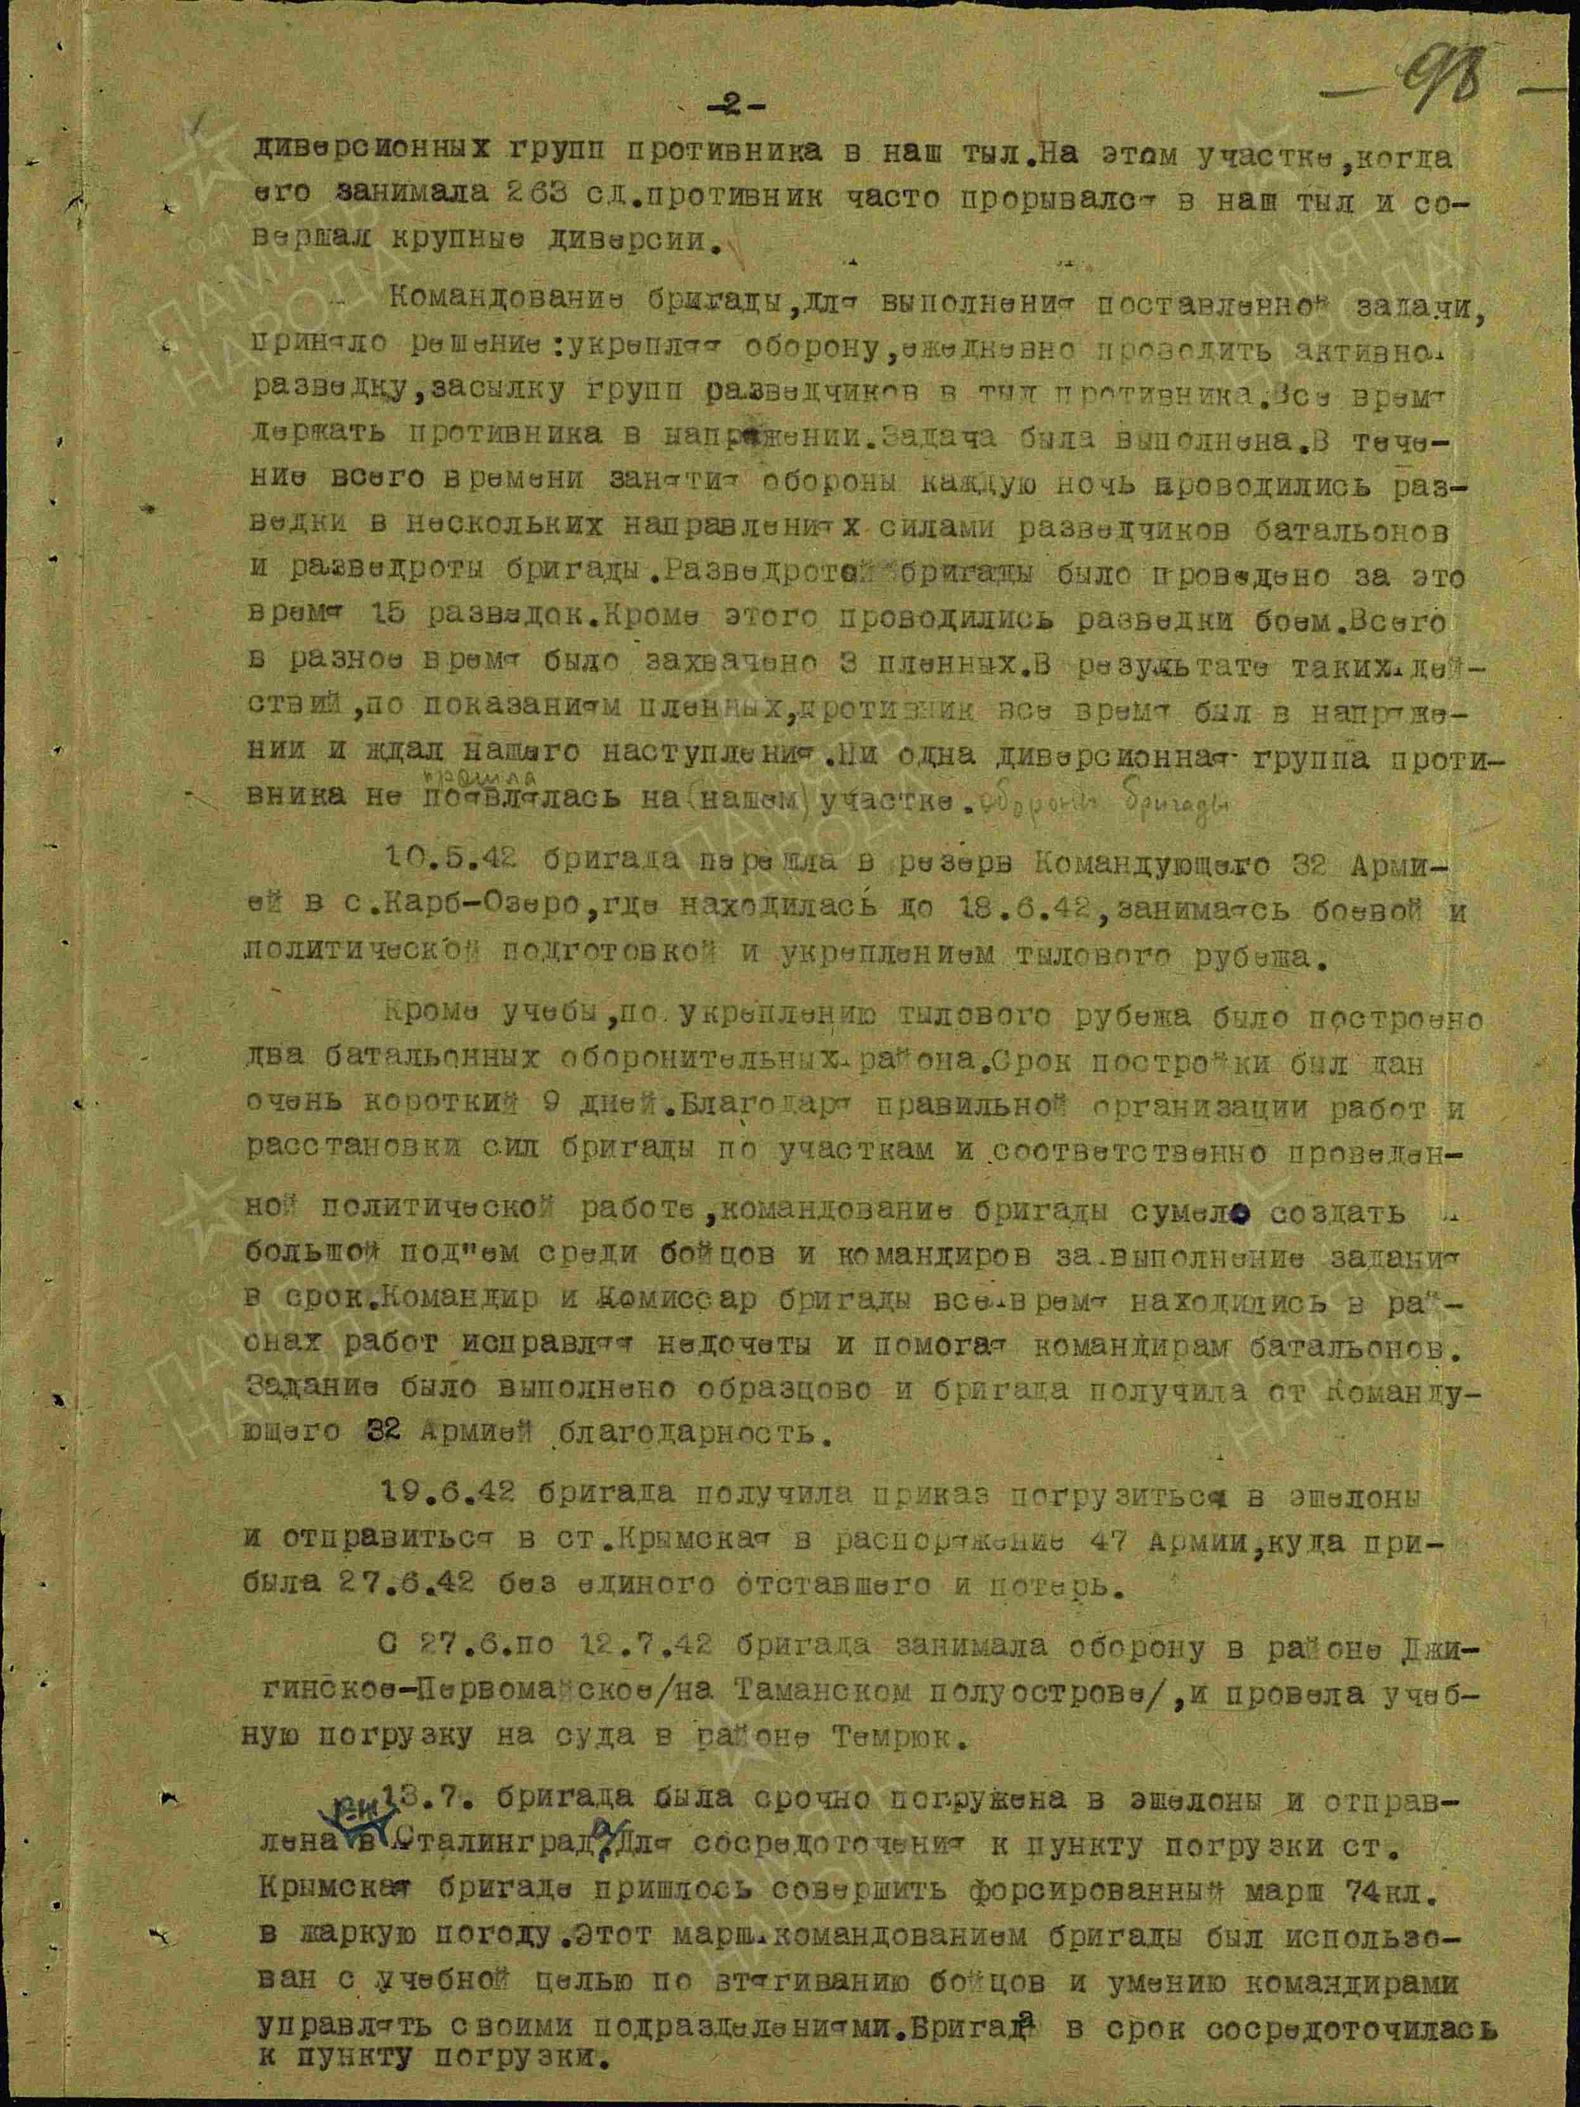

Архив: ЦАМО, Фонд: 1801, Опись: 1, Дело: 2, Лист 2 начала документа в деле: 96/

Приложение 11

|  |
| --- |
| ДИРЕКТИВА СТАВКИ ВГК № 170457 КОМАНДУЮЩЕМУ ВОЙСКАМИ СЕВЕРО-КАВКАЗСКОГО ФРОНТА О ПОДГОТОВКЕ ДЕСАНТНОЙ ОПЕРАЦИИ 19 июня 1942 г. 23 ч 55 мин Ставка Верховного Главнокомандования приказывает:  1. Подготовить десантную операцию с задачей захвата восточной части Керченского полуострова по рубежу м. Тархан, гора Высокая, Керчь.  2. В состав десантной группы включить: в первом эшелоне — 32 гв сд и 3-4 батальона морской пехоты Черноморского флота; во втором эшелоне — 66, 154-ю морские сбр и 103 сбр. Перевозка 66-й морской сбр с Карельского фронта и 154-й морской сбр с Северо-Западного фронта будет начата 20.06.1942 г.  3. Командующему войсками Северо-Кавказского фронта немедленно приступить к подготовке операции. План операции построить таким образом, чтобы высадка главных десантных сил была произведена на участке м. Тархан, мыс Хрони с ближайшей целью захватить район вые. 88,5, г. Высокая, Аджим Ушкай, вые. 106,6. Демонстративные высадки одновременно произвести в районах южнее Керчи и горы Опук.  4. Десантную операцию обеспечить мощной артиллерийской поддержкой по восточной части Керченского полуострова из района Таманского полуострова и всей авиацией фронта, свободной от действий в Севастопольском оборонительном районе. Основными задачами артиллерии в операции поставить: подавление живой силы противника непосредственно на побережье от мыса Хрони до Еникале и заградительного огня на воспрещение подхода резервов противника в район Керчи с запада. Задачами авиации поставить: подавление береговых артиллерийских батарей противника на участке мыс Хрони, Еникале, Камыш-Бурун; прикрытие посадки, перевозки и высадки десанта; прикрытие десанта при развитии им действий по захвату полуострова.  5. Подготовку операции произвести со всеми мерами скрытности и маскировки, причем увеличение сил на Таманском полуострове и усиленное обучение производить под маркой подготовки противодействия противнику, группирующему свои силы в районе Керчи для переброски в пределы Таманского полуострова.  6. Начало операции назначить ближе к первым числам июля. План операции представить в Ставку на утверждение к исходу 25 июня с. г. Кандидатов, намечаемых Вами для командования войсками десантной операции (сухопутными, морскими и воздушными), представить на рассмотрение в Ставку к исходу 21.06.1942 г  7. Получение подтвердить.  Ставка Верховного Главнокомандования И. СТАЛИН А. ВАСИЛЕВСКИЙ |

(ЦАМО. Ф. 132а. Оп. 2642. Д. 41. Л. 213. Подлинник.)

Приложение 12

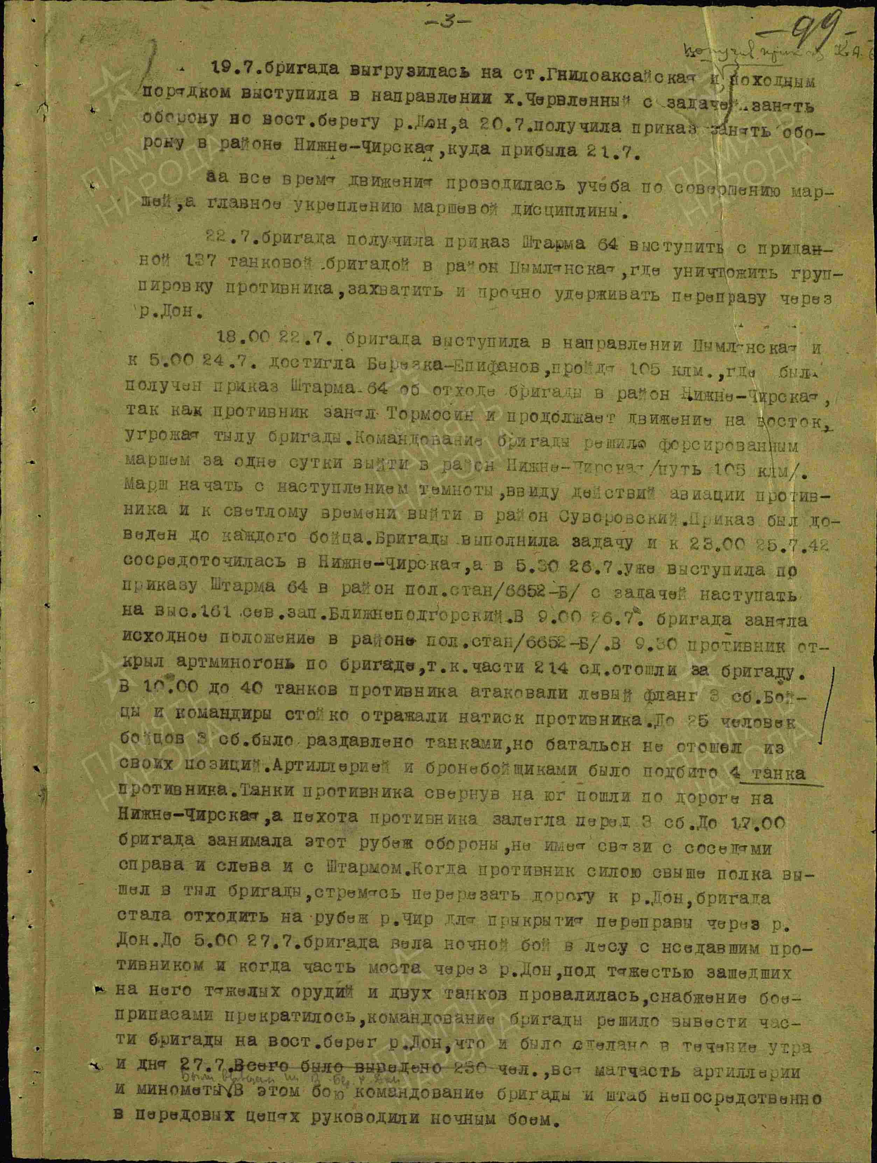

Архив: ЦАМО, Фонд: 341, Опись: 5312, Дело: 4

Приложение 13

|  |
| --- |
| **ДИРЕКТИВА СТАВКИ ВГК № 170520**  **КОМАНДУЮЩЕМУ ВОЙСКАМИ СТАЛИНГРАДСКОГО ФРОНТА О ВЫСЫЛКЕ ПЕРЕДОВЫХ ОТРЯДОВ НА р. ЦИМЛА**  ***17 июля 1942 г. 19 ч 50 мин***  Вами не выполнено приказание Ставки о выдвижении сильных передовых отрядов из состава училищ, усиленных танками, на рубеж р. Цимла.  Ставка Верховного Главнокомандования приказывает под Вашу личную ответственность немедленно организовать сильные передовые отряды и выслать их на рубеж р. Цимла от Чернышевской и до ее устья, особенно прочно занять Цимлянскую, войдя в связь здесь с войсками Северо-Кавказского фронта.  **Если высылка отрядов за счет училищ задерживается, отряды немедленно выслать из состава 29 сд, 66-й морской бригады, усилив их танками 137-й танковой бригады, выдвинув вслед за ними отряды из училищ по их готовности.**  [Об] исполнении и о составе отрядов донести.  ***Ставка Верховного Главнокомандования***  И. СТАЛИН  *А. ВАСИЛЕВСКИЙ*  **ЦАМО. Ф. 148а. Оп. 3763. Д. 126. Л. 128. Подлинник.** |

Приложение 14

Карта боев на Сталинградском фронте